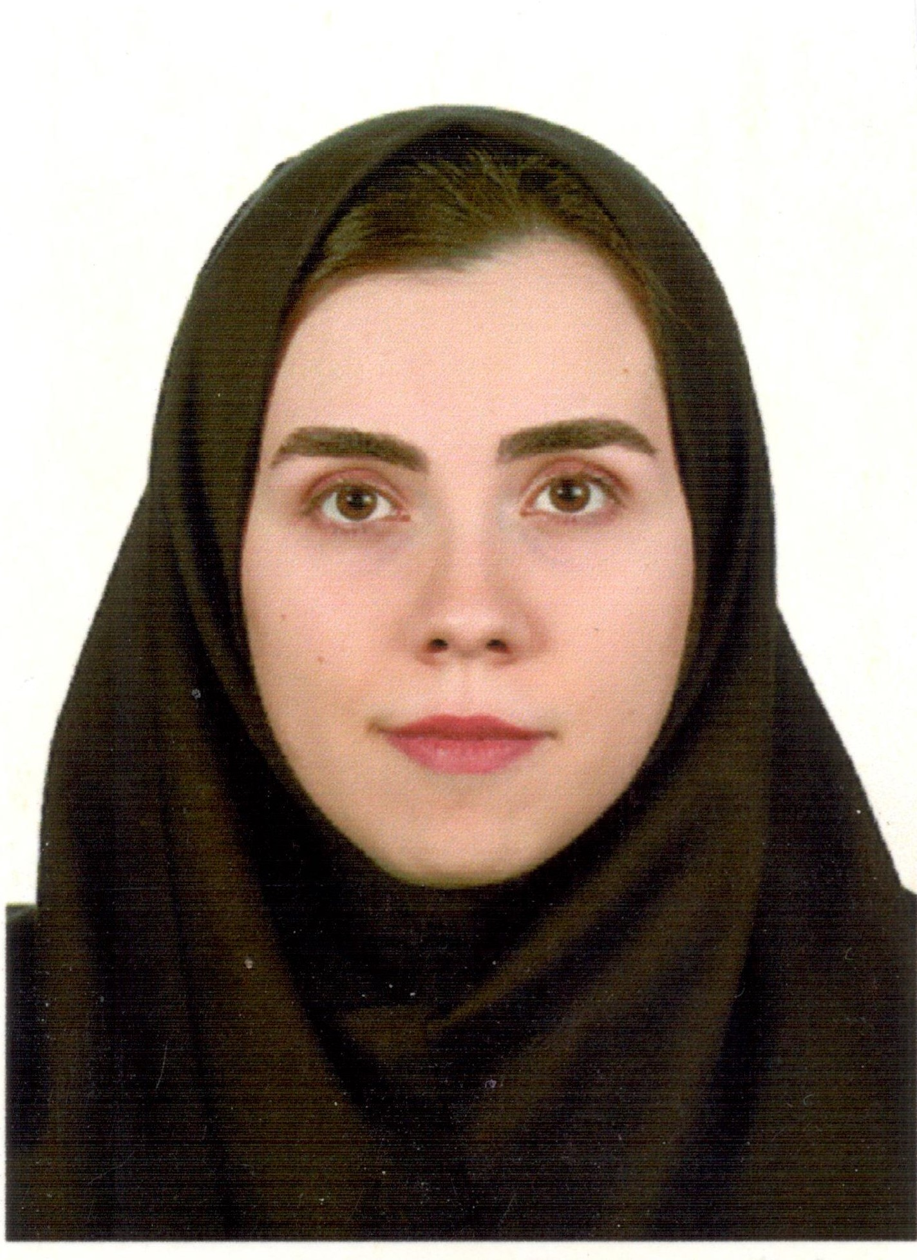
نام و نام‌خانوادگي: مینا ایران‌پرور علمداری آخرين مدرك تحصيلي: دكتراي تخصصي
تاريخ تولد: 1372 رتبه علمي: استاديار
گروه آموزشي: راديولوژي دهان، فک و صورت
پست الكترونيك: mina.iranparvar@sbmu.ac.ir
*******************************************************************
مقالات ارائه شده در مجلات داخلي
ملاحظات | صفحه | سال | دوره وشماره | عنوان نشريه | نویسندگان | عنوان | رديف
 |  |  |  |  |  | - | 1

************************************************************************
مقالات ارائه شده به زبان انگليسي در مجلات داخلي
ردیف | عنوان | نویسندگان | عنوان نشريه | دوره وشماره | سال | صفحه | ملاحظات
1 | Cone-Beam Computed Tomographic Assessment of Anatomical Variations of the Interforaminal Region in a Selected Iranian Population | Valizadeh S, Alesheikh H, Iranparvar Alamdari M | Journal of Dental School | Vol. 38 No. 4 | 2020 | 153-7 | https://doi.org/10.22037/jds.v38i4.35304
2 | Dimensional Distortion of Four Types of Intracanal Posts on CBCT Scans with Different Fields of View and Resolutions | Valizadeh S, Karimi Nasab A, Iranparvar Alamdari M, Vasegh Z | Journal of Dental School | Vol. 39 No. 3 | 2021 | 106-9 | https://doi.org/10.22037/jds.v39i3.35289
3 | Ectopic Deciduous Molar in Maxillary Sinus: An Extremely Rare Case Report | Safi Y, Mortazavi H, Iranparvar Alamdari M | Journal of Iranian Medical Council | Vol. 5 No. 1 | 2021 | 216-20 | http://dx.doi.org/10.18502/jimc.v5i1.9591
4 | Extremely large mental foramina in a rare case of oral hemangiolymphangioma | Ghazizadeh Ahsaie M,Iranparvar Alamdari M, Mohammadpour M | Journal of Dental School | Vol. 4  No. 1 | 2022 | 39-42 | https://doi.org/10.22037/jds.v40i1.39818

*******************************************************************

مقالات ارائه شده در مجلات خارجي
ردیف | عنوان | نویسندگان | عنوان نشريه | دوره وشماره | سال | صفحه | ملاحظات
1 | Effect of Enamel Matrix Derivative and N-Acetyl Cysteine on Proliferation and Osteogenic Activity of Dental Pulp Stem Cells | Amid R, Iranparvar Alamdari M, Kadkhodazadeh M | Journal of Long-Term Effects of Medical Implants | 32(2) | 2022 | 51-9 | https://doi.org/10.1615/jlongtermeffmedimplants.2022040074
2 | Aggressive Fibromatosis in the Submandibular Region of a Child | Alam M, Mir Mohammad Sadeghi H, Mashhadiabbas F, Iranparvar Alamdari M | Clinical Case Reports | 10(4) | 2022 | e05761 | https://doi.org/10.1002/ccr3.5761

*******************************************************************
مقالات ارائه شده در كنگره‌هاي داخلي
ملاحظات | سال | عنوان و محل کنگره | ارائه دهندگان | موضوع | رديف
ارائه پوستر | 1399 | سیزدهمین كنگره انجمن راديولوژي دهان فك و صورت ايران- تهران | مینا ایران‌پرور علمداری | The Relationship between Maximum Mouth Opening and CBCT Imaging Features in Patients with TMJ Ankylosis  (A Short Review of Literature) | 1
ارائه پوستر | 1399 | سیزدهمین كنگره انجمن راديولوژي دهان فك و صورت ايران- تهران | مینا ایران‌پرور علمداری | Report of an Ectopic Primary Tooth in Maxillary Sinus Using Cone-Beam Computed Tomography | 2
*******************************************************************
مقالات ارائه شده در كنگره‌هاي خارجي
ردیف | موضوع | ارائه دهندگان | عنوان و محل كنگره | سال | ملاحظات
1 | Effect of N-Acetyl-Cysteine and Emdogain on Osteogenic Activity of Stem-Cells | Mina Iranparvar Alamdari | 14th Annual Meeting of Iranian Division of International Association for Dental Research (IADR) | 2018 | Oral Presentation
2 | Effects of Diagnostic Cone-Beam CT Radiation on Proliferation of Mesenchymal Stem Cells | Mina Iranparvar Alamdari | 17th Annual Meeting of Iranian Division of International Association for Dental Research (IADR) | 2022 | Oral Presentation

******************************************************************

پايان‌نامه‌هاي تحقيقاتي
شماره پايان نامه | سال تحصيلي | نويسنده | عنوان پايان نامه تخصصي | استاد مشاور | استاد راهنما | رديف
928 | 01-1400 | مینا ایران‌پرور علمداری | بررسی اثرات رادیاسیون CBCT بر تکثیر و تمایز استئوژنیک سلول‌های بنیادی مزانشیمال مشتق از چربی گونه: یک مطالعه آزمایشگاهی | یاسر صافی، آرش خجسته، مریم رضایی راد | دکتر سولماز ولیزاده | 1

******************************************************************
پايان‌نامه‌هاي تحقيقاتي عمومي
شماره پايان نامه | سال تحصيلي | نويسنده | عنوان | استاد مشاور | استاد راهنما | رديف
3525 | 97-1396 | مینا ایران‌پرور علمداری | مقایسه اثر زیست ماده‌های امدوگین و ان‌استیل‌سیستئین بر تکثیر سلولی و تمایز استخوانی سلول‌های بنیادی کشت داده شده در حضور ماده پیوند استخوان آلوژن: یک مطالعه آزمایشگاهی | دکتر مهدی کدخدازاده | دکتر رضا عمید | 1

*******************************************************************
طرح هاي تحقيقاتي

مكان اجرا | سازمان اعتبار دهنده | سال خاتمه | سال شروع | عنوان طرح | همكاران طرح | مجريان اصلي طرح | رديف
آزمایشگاه مرکز ملی ذخایر ژنتیکی و زیستی ایران | مرکز تحقیقات دندانپزشکی | 1397 | 1396 | مقایسه اثر زیست ماده‌های امدوگین و ان‌استیل‌سیستئین بر تکثیر سلولی و تمایز استخوانی سلول‌های بنیادی کشت داده شده در حضور ماده پیوند استخوان آلوژن: یک مطالعه آزمایشگاهی | مینا ایران‌پرور علمداری، مهدی کدخدازاده | رضا عمید | 1
پژوهشکده مرکز تحقیقات دندانپزشکی | مرکز تحقیقات دندانپزشکی | - | 1400 | بررسی اثرات رادیاسیون CBCT بر تکثیر و تمایز استئوژنیک سلول‌های بنیادی مزانشیمال مشتق از چربی گونه: یک مطالعه آزمایشگاهی | مینا ایران‌پرور علمداری، یاسر صافی، آرش خجسته، مریم رضایی راد | سولماز ولیزاده | 2
- | مرکز تحقیقات ناهنجاریهای دندانی و فکی | - | 1401 | ارائه یک ابزار هوشمند تشخیص و آنالیز تحلیل ریشه ایجاد شده توسط دندان های کانین نهفته در دندان های ثنایا در رادیوگرافی های CBCT با کمک یادگیری ماشین. | حسین محمدرحیمی خانسری، مینا ایران‌پرور علمداری، میترا قاضی‌زاده احسائی، زینب پیرایش، عرفان محمودی‌نیا، محمدحسین رهبان | سعیدرضا معتمدیان | 3

*******************************************************************

تأليفات
ملاحظات | سال نشر | انتشارات | نویسندگان | عنوان کتاب | رديف
- | 1400 | آرتین طب | مریم علیزاد، میترا قاضی‌زاده احسائی، مینا ایران‌پرور علمداری | 7 آزمون تالیفی شبیه سازی شده بورد و ارتقا رادیولوژی دهان، فک صورت | 1

*******************************************************************
كتب ترجمه شده

ملاحظات | سال نشر | انتشارات | نویسندگان | عنوان کتاب | رديف
 |  |  |  |  | 1

************************************************************************

ابداعات و اختراعات ثبت شده
ملاحظات | محل ثبت اختراع | سال | عنوان اختراع | مجري | رديف
 |  |  |  |  | 1

************************************************************************

طرحهاي منتخب در جشنواره‌ها
ملاحظات | عنوان جشنواره | سال | عنوان طرح | مجريان طرح | رديف
 |  |  |  |  | 1

************************************************************************

ساير موارد(عضويت در انجمن هاي علمي و شوراهاي پژوهشي )
ملاحظات | مدت و سال | عنوان انجمن ها و شوراها | نام عضو | رديف
 |  |  |  | 1

